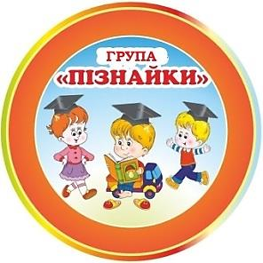
Група старшого дошкільного віку «Пізнайки»
Вихователі:
Бащук Галина Юріївна
Сенюк Людмила Сергіївна

1.Розширити уявлення дітей про сім'ю, її склад і родинні стосунки.
Сім'я, родина – найдорожче, що є в людини. Хто ж становить родину? Завдяки мамі і татові ви з’явилися на світ. Батьки завжди були поруч. Мама співала вам колискові. Які колискові ви знаєте?

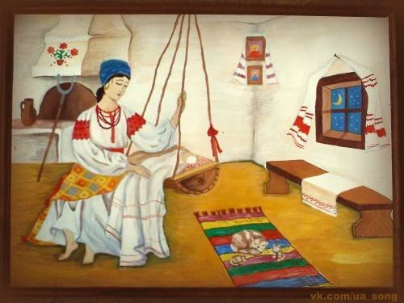
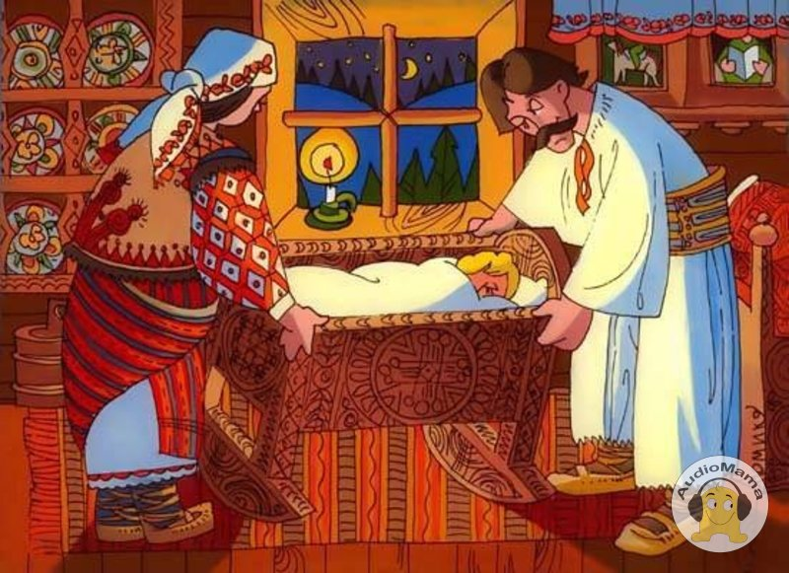
В українській родині існує звичай шанувати найстарших членів-бабусь і дідусів. Які казки ви чули від бабусі? Чого цікавого вас навчив дідусь?
Пригадайте прислів’я про членів родини.
-Дерево тримається корінням, а людина родиною.
-У дружній родині і в холод тепло.
-Дім зігріває не піч, а любов і злагода
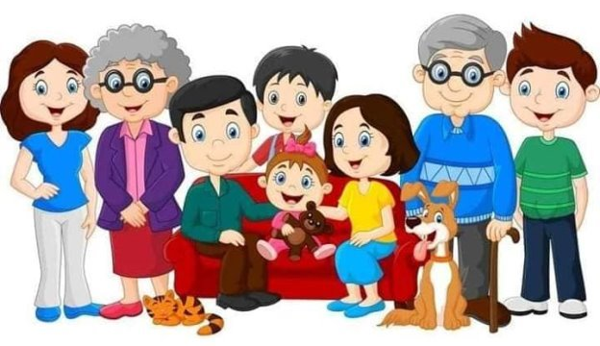
-Без сім'ї і свого роду нема нації, народу.

Мовленнєва гра "Хто я?"
Запропонуйте дітям розповісти, хто вони є для кого в сім'ї.
- Для тата ти -___(син, донька)
- Для дідуся ти-___(внук, внучка)
- Для тітки ти -___(племінник)
- Для сестри ти-___( брат, сестра)

Дидактична гра "Назви ласкаво"
Як ми можемо звернутися до членів нашої родини ласкаво?
До мами- матуся, матусенька.
До тата- татусь, таточко.
До баби - бабуся, бабусенька.
До діда - дідусь, дідусенько.
До брата - братику.
До сестри – сестричко.

Ознайомте дітей з оповіданням В.Сухомлинського "Чому мама так хвалить?"
https://www.youtube.com/watch?v=q-P7-cDlmzA

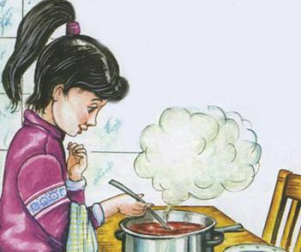
Запитання до оповідання:
- Де відбувалися події твору-в місті чі в селі?
- Які хатні справи виконувала дівчинка?
- Чому мама хвалила борщ?
- Що кажуть ваші матусі, коли ви щось допомагаєте вдома?

Запропонуйте дитині малювання ватними паличками «Гіацинти для мами» (можете переглянути відео за покликанням https://www.youtube.com/watch?v=MmnrnAyGGR4)

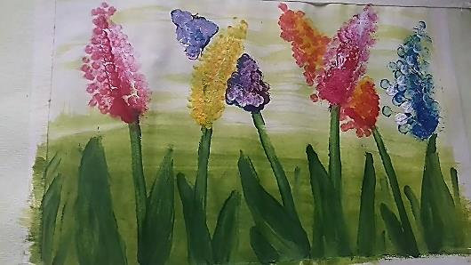

Математичний розвиток
Бесіда по гроші
У кожній країні свої гроші - паперові купюри і металеві монетки. Українські гроші називаються гривнями, а монети копійками. У Польщі гроші називаються злоті, в Америці – долари.
- Що можна купити за гривні?
- Хто в родині керує сімейним бюджетом?

Перегляньте мультфільм про історію виникнення грошей:
https://www.youtube.com/watch?v=FbIrEEvtRB8
https://www.youtube.com/watch?v=tcYmBTbsGCA

Ігри з лего цеглинками. Викладіть цифри від 1 до 9.

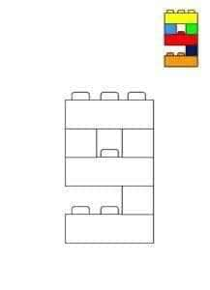
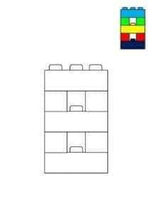
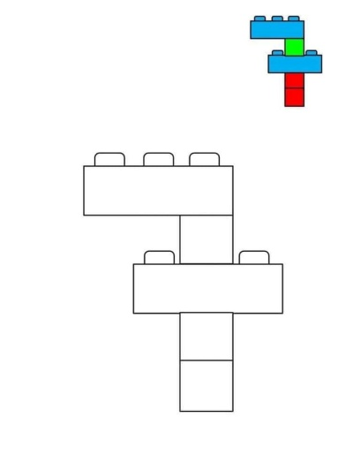
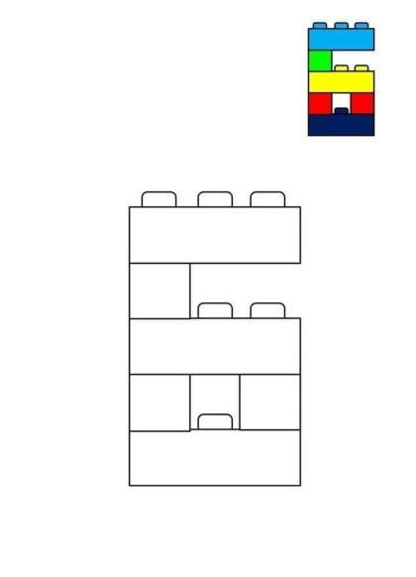
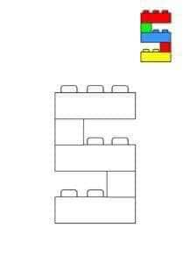
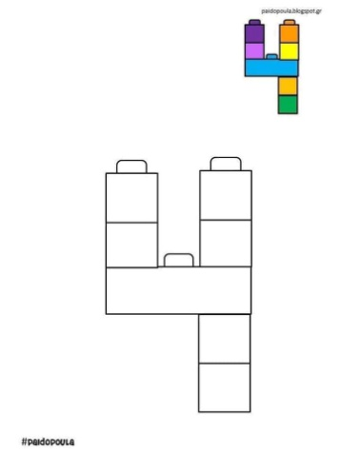
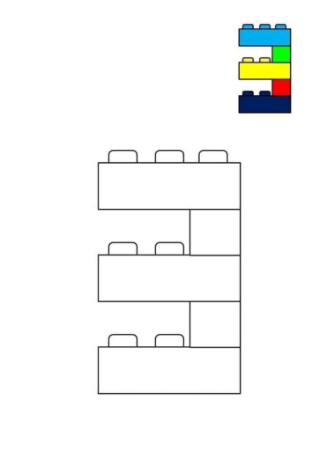
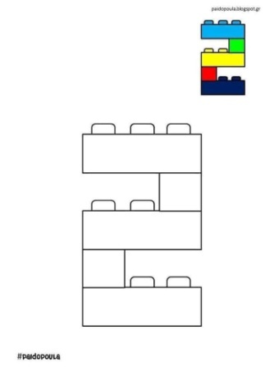
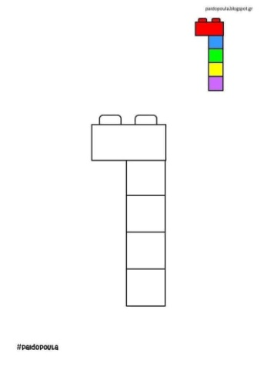
Прочитайте дітям вірш Г.Бойка «А ми шпаківні будували»
А ми шпаківні будували...
Як розпускалися садки,
До нас весною завітали
Веселі наші співаки.
І ціле літо, ціле літо
Вони співали нам пісні
Повиростали їхні діти,
Такі ж співучо-голосні.
Проведіть бесіду про знаряддя праці, які потрібні для будівлі шпаківні. Покажіть їх при можливості.
Виконайте аплікацію «Шпаківня»

